Муниципальное бюджетное дошкольное

образовательное учреждение детский сад №47 «Елочка»

г. Улан- Удэ

**ПРОЕКТ**

**«Птицы наши друзья»**



Группа №13

Воспитатель: Калачева Е. В.

2025 г.

г. Улан-Удэ

Проект: «Птицы наши друзья» в 13 группе

**Подготовила и провела**: Калачева Евгения Владимировна

**Срок реализации:**01.04.2025 – 11.04.2025 гг.

**Вид проекта:** краткосрочный

**Тип проекта:** познавательно-исследовательский

**Участники проекта:** дети группы №13, воспитатель, родители.

**Актуальность проблемы:** в современных условиях проблема экологического воспитания дошкольников приобретает особую остроту и актуальность. Именно в дошкольном возрасте происходит становление человеческой личности, формирование начала экологической культуры. Поэтому очень важно пробудить в детях интерес к живой природе, любовь и бережное отношение к ней. Задача взрослых – воспитывать интерес у детей к нашим соседям по планете – птицам, желание узнавать новые факты их жизни, заботиться о них. Мы – педагоги, должны создать условия для общения ребенка с миром природы и для посильной помощи нашим пернатым друзьям, а также повышать низкий уровень экологической культуры дошколят.

**Цель:** формирование представлений о птицах, их образе жизни весной.

**Задачи:**

1. Формировать элементарные представления о жизни птиц весной: птицы вьют гнёзда, откладывают яйца, поют песни.

2. Развивать познавательный интерес к природе через ознакомление с птицами.

3. Учить наблюдать за птицами, прилетающими на участок (ворона, голубь, синица, воробей, др.), выделять их характерные признаки.

4. Развивать эстетические чувства детей, художественное восприятие.

5. Расширять и активизировать словарь детей на основе обогащения представлений об окружающем мире.

6. Воспитывать доброжелательное отношение к птицам, воспитывать чувства сопереживания ко всему живому.

**Работа с родителями:** Консультация для родителей: «Встречаем птиц весной», беседа с родителями «Весенние травмы у детей»,наблюдение за сезонными изменениями в природе.

**Предполагаемый результат:** формирование осознанного действенного отношения к птицам,

- желание детей заботиться о пернатых;

- понимание их значимости в жизни людей;

- активное  участие родителей в проекте, что дополнительно способствует воспитанию  у детей любви и бережного отношения к птицам.

**Форма работы с детьми:** игровая, исследовательская, словесная, познавательная, творческая, взаимодействие с родителями и сотрудниками ДОО.

|  |  |  |
| --- | --- | --- |
| Образовательная область | Организация совместной деятельности взрослого и детей | РППС |
| Социально-коммуникативное развитие | Беседы:  - «Птицы во дворе» - дать элементарные представления о птицах (летают, клюют, поют, строят гнёзда).  - «Не разоряйте птичьих гнёзд».  - «Птицы прилетают с юга»  Рассматривание фотографий птиц.  Рассматривание сюжетных картинок:  «Грачи прилетели», «Кормление птиц»  Д\Игры: «Назови птицу»,    «Подбери крылышко по цвету»  Настольные игры: « Разрезные картинки», «Помогите найти маму» | Тематические картинки, иллюстрации, фотографии  Дидактические и настольные игры по теме проекта |
| Позновательное развитие | Наблюдение за птичьими гнёздами, скворечником, кормушкой (птицы маленькие, беззащитные, пугливые, не могут постоять за себя и своё жильё…)  Наблюдение за птицами, прилетевшими на участок детского сада: особенности строения тела; повадки; кормление; гнёзда, скворечники.  Д/Игры: «Когда это бывает», «Кого не стало?», «Чей голос?».  Настольные игры: «Какая птица, назови», «Кто что ест?» | Дидактические и настольные игры по теме проекта |
| Речевое развитие | Тема: В. Жуковский «Птичка» (рассказывание). Цель: Формировать у детей слуховое восприятие художественного текста; познакомить со стихотворением В. Жуковского «Птичка»; дать детям общие представления о перелетных птицах. Развивать свободное общение со взрослыми и детьми.  Веселая птичка». Цель: Побуждать детей самостоятельно проговаривать знакомые потешки, соблюдая интонацию. Дать представление о внешнем виде птиц, их особенностям (есть перышки, клювик, хвостик, крылышки).  Пальчиковые игры: «Птицы-друзья», «Кормушка», «Птичка»  Артикуляционная гимнастика «Кукушка»  В. Берестов «О чём поют воробушки»;  М.Зощенко «Умная птичка»  С.Я.Маршак «Весенняя песенка»,  А. Барто «Птичка», «Кто как кричит?»,  Е.Авдеенко «Воробей»,. | Художественная литература по теме  мишка  Плакаты, картинки для рассказа, пересказа и др. |
| Художественно-эстетическое развитие | Лепка «Ягоды для синичек».  Цель: Закреплять умение раскатывать пластилин между ладонями круговыми движениями. Учить аккуратно укладывать готовые изделия на дощечку. Воспитывать любознательность и интерес к жизни птиц, любовь к природе и желание заботиться о птицах. Воспитывать аккуратность и внимательность.  Рисование «Веточка для птички».  Цель: научить изображать прямую линию одним движением руки. Развивать мелкую моторику рук, координацию движения рук; чувство цвета, развивать эстетическое восприятие, речь и мышление. Продолжать формировать умение правильно держать кисть. Воспитывать бережное отношение к птицам, доброжелательное отношение друг к другу.  Аппликация: «Мы построили скворечник для весёлого скворца».  Физкультминутки «Танец маленьких утят»  Разучивание песен: «Песенка цыплёнка». | Пластилин  Доски для лепки  Краски  Ватные палочки  Цветной картон, бумага  Клей  Музыка по теме проекта |
| Физическое развитие | Физкультминутки: «Птички и дождик», «Перелетные птицы», «Скачет шустрая синица».  Подвижные игры:  «Птички и птенчики»  «Воробушки и кот»  «Наседка и цыплята»  «Гуси-лебеди»  «Найди своё гнездо»  Дыхательная гимнастика «Гуси летят» | Атрибуты для игр |

Приложение №1

**Конспект занятия по рисованию в первой младшей группе «Веточка для птички».**

**Цель:** научить изображать прямую линию одним движением руки. Развивать мелкую моторику рук, координацию движения рук; чувство цвета, развивать эстетическое восприятие, речь и мышление. Продолжать формировать умение правильно держать кисть. Воспитывать бережное отношение к птицам, доброжелательное отношение друг к другу.

**Материалы:**

а) *демонстрационные* – игрушка птичка, веточки деревьев.

б) *раздаточные*- кисточки, краски, салфетки, баночки с водой, листы бумаги.

**Форма проведения:** совместная деятельность.

*Методические приемы*: организационный момент, практические упражнения, физкультминутка «Чики, чики, кички, летели две птички», подведение итогов, поощрение детей.

**Ход занятия.**

1. Организационный момент.

***Воспитатель:*** Посмотрите, дети, к нам в гости прилетела красивая птичка. Рассматривание птички

«Маленькая птичка прилетела в гости к нам

Маленькой птичке зёрнышек я дам

Маленькая птичка зёрнышки клюёт, клюёт.

Маленькая птичка песенки поёт, поёт.

Чик – чирик, чик – чирик».

*(дети имитируют движения по тексту)*

**2. Основная часть. Рассматривание веточки дерева.**

***Воспитатель***: Давайте посмотрим в окно. Вы видите за окном птичек? Что делают птички за окном? Куда они садятся чтобы спрятаться от кота? Посмотрите, как птички сидят на веточках деревьев.

Воспитатель приглашает рассмотреть веточку дерева, обращает внимание детей на то, что веточка прямая и тонкая.

**Физкультминутка.** ***Игра «Птички на веточке»***

«Чики, чики, кички. Летели две птички

Как они летели Все люди глядели

Как они садились Все люди дивились»

*(дети «летают» по группе и садятся на скамейку «веточку»)*

Воспитатель предлагает детям нарисовать веточку для своей птички.

**Рисование веточки.**

Воспитатель. Сегодня мы будем рисовать кисточкой. А какую краску нужно взять, чтобы нарисовать веточку*? (Воспитатель прикрепляет к мольберту кружочки 3-4 цветов и просит детей выбрать тот, который будет иметь туже окраску, что и стоящая в вазе веточка).* Веточка дерева у нас коричневая, поэтому и краску мы возьмём коричневую. Что нам ещё нужно? *(Ответы детей).*

Воспитатель показывает детям, как правильно держать кисть *(тремя пальцами, чуть выше железного наконечника, следит, чтобы дети сидели прямо.*Сначала дети выполняют прямые движения в воздухе, затем осторожно обмакивают кисточку сначала в воду, затем в краску. Лишнюю краску отжимают о край баночки. Кисточку промывают от краски, вытирают салфеткой.

Воспитатель выставляет все детские рисунки на выставку.

**Рефлексия**: Сколько веточек у нас нарисовано! Теперь нашим птичкам есть где уберечься от кота.

Приложение №2

**Конспект НОД по развитию речи «Веселая птичка».**

**Цель**:  Формировать слуховое восприятие художественного текста, понимать содержание, развивать чувство ритма.

**Задачи:**

1. Побуждать детей самостоятельно проговаривать знакомые потешки, соблюдая интонацию; воспитывать любовь к малым формам фольклора.

2.  Развивать тактильную чувствительность, мелкую моторику рук.

3. Дать представление о внешнем виде птиц, их особенностям (есть перышки, клювик, хвостик, крылышки).

4. Развивать интерес к окружающему миру, познавательным действиям.

**Материал:**

Игрушка птичка, звуки природы (пение птички), картинка с изображением птичек на веточке, прищепки желтого цвета, шаблон «солнце»,  мольберт, картина с весенним пейзажем.

**Ход занятия**

- Ребята, посмотрите на картину, которую нарисовал художник.

- Что мы видим на картине?  *(деревья, солнце, птиц)*

- Что есть у деревьев? *(веточки, листочки)*

- Какого цвета листочки?

- Что есть у солнца? *(лучики)*

- Какое солнце, теплое или холодное?

**Игра на развитие мелкой моторики**

- Ребята, у нас в группе тоже есть свое солнышко. Только посмотрите, чего у него не хватает? *(лучиков)*

- Правильно, чтоб оно светило ярко ему нужны лучи. Помогите солнышку собрать его лучи *(дети собирают и по очереди прицепляют лучи-прищепки, заранее разбросанные на полу)*

-Молодцы! Какое время года наступило, если светит солнце, на деревьях появляются листочки, вылезает из земли зеленая травка? *(весна)*

- Правильно. А что с птичками происходит в это время года? *(прилетают из теплых стран)*

Звучат звуки природы, пение птиц. Из за мольберта воспитатель показывает игрушку птичку.

- Кто это прилетел к нам в гости? *(птичка)*

- Что есть у птички? *(показывая на клюв, крылья, глазки, лапки)*

- Как разговаривают птички?

**Чтение стихотворения** А. Барто выразительно,  ласково обращаясь к ней.

Села птичка на окошко,

Посиди у нас немножко!

Посиди, не улетай.

Улетела птичка… Ай!

*- Кто сел на окошко? - Сколько было птичек? - Птичка посидела и что сделала?*

Снова звучат звуки природы, пение птиц. Из за мольберта воспитатель показывает картинку с изображением 2 птичек на веточке.

Чики, чики, кички…

Березовые лычки!

Летели две птички,

Собой невелички.

Как они летели,

Все люди глядели.

Как они садились,

Все люди дивились.

*- Сколько птичек летело?- Кто на птичек глядел, когда они летели?*

*Как птички разговаривают?*

*Подражают голосу птички:*

- воробья - «чик-чирик»,

- ворона - «кар-кар»,

- гуси - «га-га-га»,

- утка - «кря-кря».

*А еще мы с вами вспомним, как птички летают и поиграем в игру****«Воробушки и автомобиль»***

**Рефлексия:**Пока мы играли, наши птички улетели. А что птички забыли сделать? *(попрощаться)*. А давайте все вместе скажем им «до свидания» и повторим короткое стихотворение про птичку на окошке.

***Приложение 3***

**Пальчиковые игры.**

***Пальчиковая игр «Птицы — друзья»***

Сделал я кормушку

Для своих друзей:

*(Разжимаем кулачок).*

Это птички: три синицы

*(Ребёнок поочерёдно загибает пальцы на руке.)*

И, конечно, воробей.

***Пальчиковые игра «Кормушка»***

Сколько птиц в кормушке нашей

Прилетело? Мы расскажем.

*(Ритмично сжимают и разжимают кулачки).*

Две синицы, воробей,

Шесть щеглов и голубей,

Дятел в пёстрых пёрышках.

*(На каждое название птицы загибают по одному пальчику).*

Всем хватило зёрнышек.

*(Опять сжимают и разжимают кулачки).*

***Пальчиковая игра «Птичка»***

Птичка, птичка,

На тебе водички.

*(Звать» птичку, помахивая кистью одной руки к себе, другую ладошку сложить чашечкой*)

Спрыгни с веточки ко мне,

Дам я зёрнышки тебе.

*(Сыпать корм одной рукой на ладошку другой)*

Клю-клю-клю…

*(Стучать указательными пальцами по коленям в разных*

Приложение 4

Стихи про птиц

|  |  |
| --- | --- |
| **Ласточка**  Ласточка  Сизокрылая  Под моим окном  Свила гнездышко —  И поет себе,  Заливается,  Весну красную  Прославляючи...  Автор: С. Дрожжин  * * *  **Чик-чирик!**  Теплом уж веет. И порой  Из сада слышен шумный крик.  То там воробушки толпой  Кричат на ветках: «Чик-чирик!»    Довольны птички, что из туч  Им солнце выглянет на миг;  Они встречают этот луч  Веселым криком: чик-чирик!    Тот луч им шепчет, что земля  Вся скоро станет как цветник,  Утонут в зелени поля...  И громче слышно: чик-чирик!  Автор: И. Косяков  * * *  **Воробушек качаться захотел**  Наш воробушек качаться  захотел,  В гости к тоненькой былинке  прилетел,  Сел на самую вершинку —  цинь-цвиринь:  «Покачай меня, былиночка,  подкинь!..»  Колыхается былинка на ветру.  Ой, как солнце ярко светит  поутру!  Ой, как весело, когда на свете  май!  Ты воробушка, былинка,  покачай!  Автор: М. Познанская  * * *  **Птичка**  Птичка летает,  Птичка играет,  Птичка поет;  Птичка летала,  Птичка играла,  Птички уж нет!  Где же ты, птичка?  Где ты, певичка?  В дальнем краю  Гнездышко вьешь ты;  Там и поешь ты  Песню свою.  Автор: В. Жуковский  * * * | **Скворцы прилетели**  Ждет гостей высокий клен —  Дом на ветке укреплен.    Краской выкрашена крыша,  Есть крылечко для певцов...  В синем небе щебет слышен —  К нам летит семья скворцов.    Мы сегодня встали рано,  Ждали птиц еще вчера.  Ходит по двору охрана,  Гонит кошек со двора.    Мы скворцам руками машем,  Барабаним и поем:  — Поживите в доме нашем!  Хорошо вам будет в нем!    Стали птицы приближаться,  Долетели до двора,  Не смогли мы удержаться,  Хором крикнули: — Ура!    Удивительное дело:  Все семейство улетело!  Автор: А. Барто  * * *  **Воробьи**  Жила веселая семья —  Три забияки воробья:  Папа,  Мама  И сын.  У папы  Не было хвоста —  Давно  Потерян  В драке,  У мамы  Было полхвоста...  И перышко  Взамен хвоста —  У сына-забияки.  На тротуаре  Всей семьей  Они ведут  Смертельный бой:  У воробья соседа  Отбили  Пол-обеда —  Сухую корку  И одно  Не очень вкусное  Зерно.  Автор: Р. Сеф  * * * |

Приложение №5

Рекомендации родителям: "Встречаем птиц весной"

Родителям рекомендуется:

1. Побеседовать о птицах:

- закрепить с ребёнком названия перелётных птиц (грач, скворец, утка, гусь, аист, ласточка) и уточнить их отличительные признаки;

- повторить основные признаки по которым птицы объединяются в понятие «ПТИЦЫ» (покрыты перьями, имеют крылья и умеют летать, вылупляются из яиц);

- уточните, почему птицы называются «ПЕРЕЛЁТНЫМИ» (грач, скворец, утка, гусь, аист, ласточка – это перелётные птицы, потому что улетают на зиму в тёплые края из-за отсутствия корма и холода в наших краях);

- объясните ребёнку, что прилёт птиц из тёплых краёв является одной из примет весны.

2. Понаблюдайте за прилетевшими птицами

на прогулке в парке или сквере, послушайте их пение. Обратите внимание ребенка на грачиные гнезда и скворечники, около которых суетятся скворцы.

3. Рассмотрите перелетных птиц на картинках.

Покажите и назовите вместе с ребёнком части тела птиц и укажите их назначение: туловище, голова, крылья, хвост, лапки, когти, глаза, клюв; клювом птица клюёт пищу, крылья нужны птице для полёта

4. Объяснить значение слов:

стая (группа птиц, «семья»), гнездо («дом», который птицы сами вьют-строят из веточек, а потом откладывают и высиживают яйца), скворечник («дом» для птиц, который построили люди из досок), птичьи трели (звонкое птичье пение), вить (строить), высиживать (сидеть на яйцах, согревая их теплом своего тела, чтобы вылупились птенцы).

5. Почитайте вместе

Михаил Пришвин: «Говорящий грач».

«Говорящий грач» — рассказ Михаила Пришвина, который стоит прочесть детям всех возрастов. В нём от имени рассказчика показана история того, как он приручал молоденького грача и учил его говорить. Когда происходила эта история, был голодный год, и однажды повествователя ограбили. Что было дальше с ним и грачом, прочтите вместе с ребёнком из забавной истории. Произведение научит щедрости, умению делиться с беззащитными и слабыми существами, сочувствовать сиротам и быть осмотрительным...

Константин Ушинский: «Ласточка»; «Кукушечка».

«Ласточка» - Познавательная история о ласточках, которую отец рассказывает своему сыну. Он говорит о жизни птиц, показывает строение их крыльев, рассказывает о том, в какие страны летают птицы...

Замечательные рассказы талантливого педагога и писателя Константина Дмитриевича Ушинского могут служить прекрасным источником начальных знаний о многообразии русской природы...

Виталий Бианки: «Подкидыш»; «Кукушонок»; «Наши птицы».

«Подкидыш» — короткая, добрая сказка о птичках. Повествует о находке автора — яичке птицы каменки, из которого вот-вот должен вылупиться птенчик. Но кто его высидит? Может другая птичка? Какая именно — расскажет детям сказочкник Виталий Бианки...

Иван Соколов-Микитов: «Найдёнов луг» (Рассказы ): «Соловьи»; «Журавли»; «Лебеди», «Ласточки и стрижи»; «Над болотом»; «Цапля».

Увлекательные рассказы о русской природе, написанные старейшим советским писателем, давно полюбились юному читателю. Этот сборник миниатюрная энциклопедия подмосковного леса, в ней рассказывается о всем том, что круглый год живет в лесу: о птицах и животных, о цветах, травах и деревьях.

Рассказы, помещенные в книге, позволяют нам полней и ярче ощутить многообразие жизни, увидеть красоту леса, разгадать его тайны, лучше понять прелесть родной природы, стать ее другом...

Приложение №6

Рассматривание птиц

(особенности строения тела)

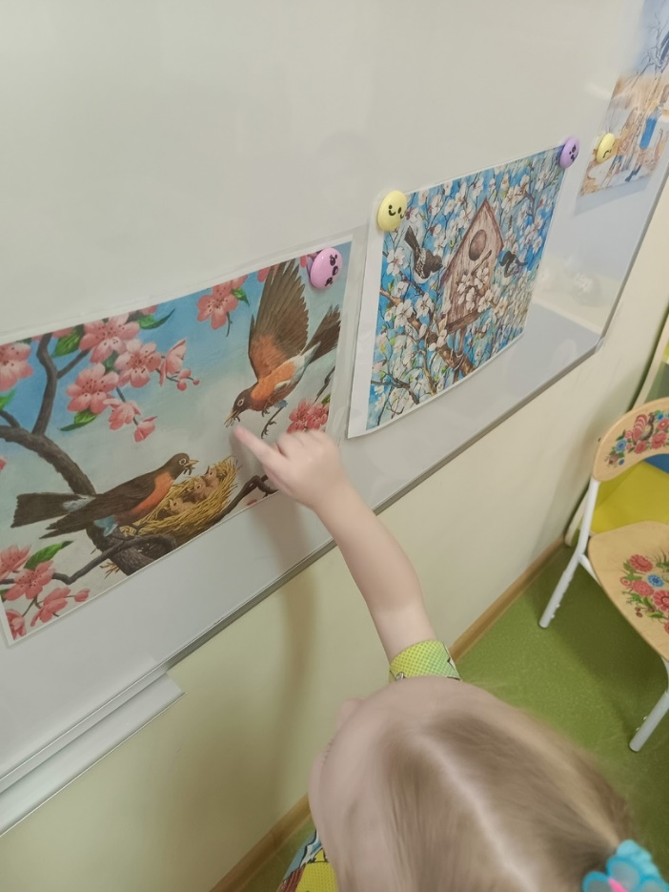

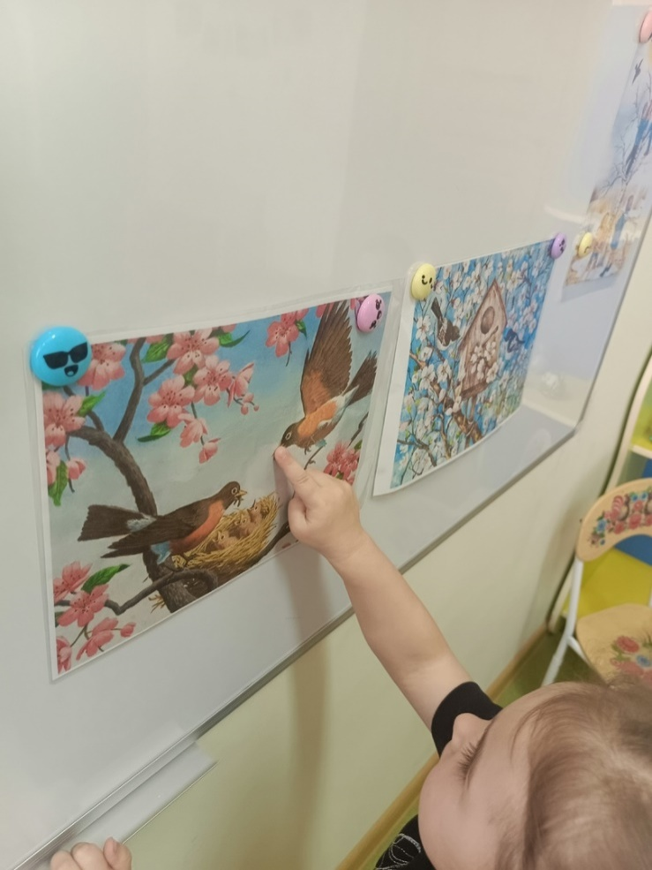

Приложение № 7

Лепка «Ягоды для синичек»

